Thema | Seite(n) | Bild | ggf. Screenshot der Website | Quelle | Nutzungsrecht
Kurs Englisch-Metall | Titelbild // LearningSTEP 2 | 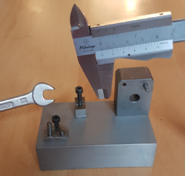 |  | Henrike Ritzinger | Eigenes Urheberrecht
Kurs Englisch-Metall | Welcome and ProjectJOB/ Warm-up | 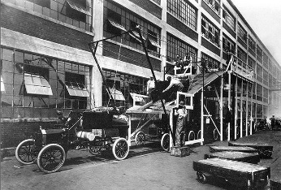 |  | https://en.wikipedia.org/wiki/Assembly_line#/media/File:A-line1913.jpg | Public Domain  File: A-line1913.jpg  Created: 1 January 1913
Kurs Englisch-Metall | Welcome and ProjectJOB/ Warm-up | 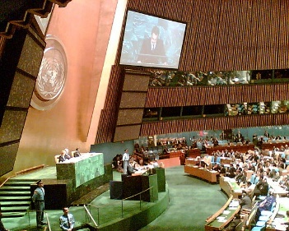 |  | https://en.wikipedia.org/wiki/United_Nations_General_Assembly#/media/File:General_Assembly_of_the_United_Nations.jpg | CC BY 2.0  Urheber: Antonio Zugaldia  File: General Assembly of the United Nations.jpg  Created: 20 September 2005
Kurs Englisch-Metall | Welcome and ProjectJOB/ Warm-up | 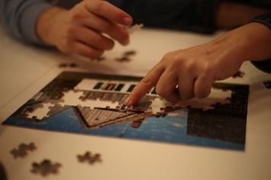 |  | https://en.wikipedia.org/wiki/Jigsaw_puzzle#/media/File:2013-11-23_WikiCon_2013_1420.JPG | CC BY-SA 4.0  Urheber: Tobias Klenze  File: 2013-11-23 WikiCon 2013 1420.JPG  Created: 23 November 2013
Kurs Englisch-Metall | Welcome and ProjectJOB/ Warm-up | 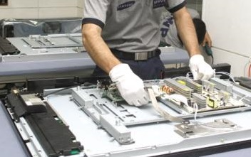 |  | https://en.wikipedia.org/wiki/File:Tv_Assembly_Line_1.jpg | CC BY-SA 4.0  Urheber: Digital World Pakistan  File:Tv Assembly Line 1.jpg  Created: 20 October 2014
Kurs Englisch-Metall | Welcome and ProjectJOB/ Warm-up | 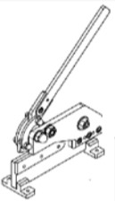 |  | Kai Kiefer | Eigenes Urheberrecht
Kurs Englisch-Metall | Welcome and ProjectJOB/ Warm-up | 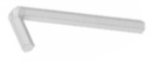 |  | Henrike Ritzinger | Eigenes Urheberrecht
Kurs Englisch-Metall | Welcome and ProjectJOB/ Warm-up // LearningSTEP 1, LearningJOB 1.1 // Vocabulary | 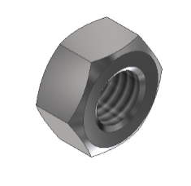 |  | Henrike Ritzinger | Eigenes Urheberrecht
Kurs Englisch-Metall | Welcome and ProjectJOB/ Warm-up // LearningSTEP 1, LearningJOB 1.1 // Vocabulary | 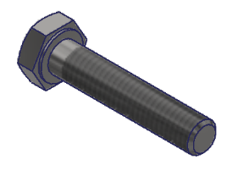 |  | Henrike Ritzinger | Eigenes Urheberrecht
Kurs Englisch-Metall | LearningSTEP 1 |  |  | Henrike Ritzinger | Eigenes Urheberrecht
Kurs Englisch-Metall | LearningSTEP 1, LearningJOB 1.1 // Vocabulary | 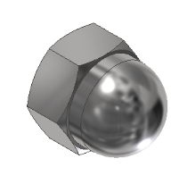 |  | Henrike Ritzinger | Eigenes Urheberrecht
Kurs Englisch-Metall | LearningSTEP 1, LearningJOB 1.1 // Vocabulary | 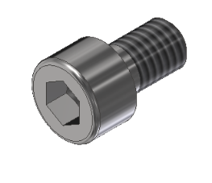 |  | Henrike Ritzinger | Eigenes Urheberrecht
Kurs Englisch-Metall | LearningSTEP 1, LearningJOB 1.1 // Vocabulary | 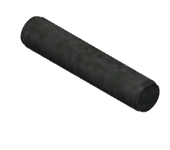 |  | Henrike Ritzinger | Eigenes Urheberrecht
Kurs Englisch-Metall | LearningSTEP 1, LearningJOB 1.1 // Vocabulary |  |  | Henrike Ritzinger | Eigenes Urheberrecht
Kurs Englisch-Metall | LearningSTEP 1, LearningJOB 1.1 // Vocabulary | 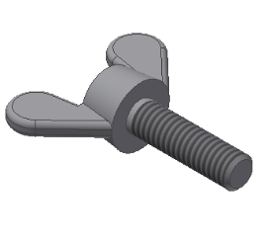 |  | Henrike Ritzinger | Eigenes Urheberrecht
Kurs Englisch-Metall | LearningSTEP 2, LearningJOB 2.1 // Vocabulary | 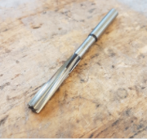 |  | Henrike Ritzinger | Eigenes Urheberrecht
Kurs Englisch-Metall | LearningSTEP 2, LearningJOB 2.1 // Vocabulary | 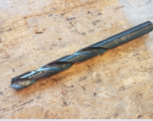 |  | Henrike Ritzinger | Eigenes Urheberrecht
Kurs Englisch-Metall | LearningSTEP 2, LearningJOB 2.1 // Vocabulary | 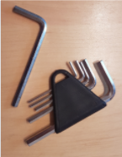 |  | Henrike Ritzinger | Eigenes Urheberrecht
Kurs Englisch-Metall | LearningSTEP 2, LearningJOB 2.1 // Vocabulary | 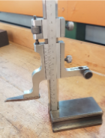 |  | Henrike Ritzinger | Eigenes Urheberrecht
Kurs Englisch-Metall | LearningSTEP 2, LearningJOB 2.1 // Vocabulary | 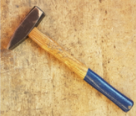 |  | Henrike Ritzinger | Eigenes Urheberrecht
Kurs Englisch-Metall | LearningSTEP 2, LearningJOB 2.1 | 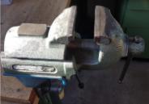 |  | Henrike Ritzinger | Eigenes Urheberrecht
Kurs Englisch-Metall | LearningSTEP 2, LearningJOB 2.1 // Vocabulary | 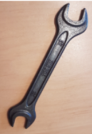 |  | Henrike Ritzinger | Eigenes Urheberrecht
Kurs Englisch-Metall | LearningSTEP 2, LearningJOB 2.1 // Vocabulary | 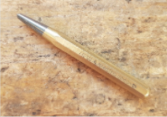 |  | Henrike Ritzinger | Eigenes Urheberrecht
Kurs Englisch-Metall | LearningSTEP 2, LearningJOB 2.1 // Vocabulary | 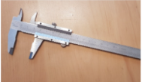 |  | Henrike Ritzinger | Eigenes Urheberrecht
Kurs Englisch-Metall | LearningSTEP 2, LearningJOB 2.1 // Vocabulary | 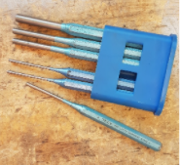 |  | Henrike Ritzinger | Eigenes Urheberrecht
Kurs Englisch-Metall | LearningSTEP 2, LearningJOB 2.1 // Vocabulary | 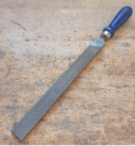 |  | Henrike Ritzinger | Eigenes Urheberrecht
Kurs Englisch-Metall | LearningSTEP 3, Appetizer | 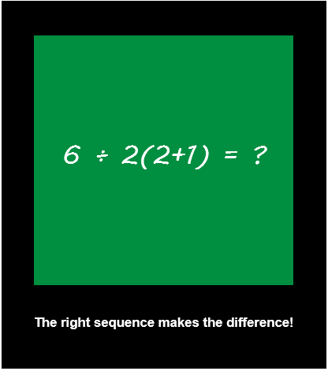 |  | Henrike Ritzinger | Eigenes Urheberrecht
Kurs Englisch-Metall | LearningSTEP 3, LearningJOB 3.1 | 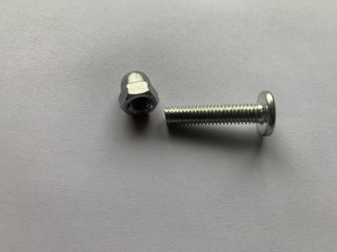 |  | Tina Sarhan | Eigenes Urheberrecht
Kurs Englisch-Metall | LearningSTEP 3, LearningJOB 3.1 | 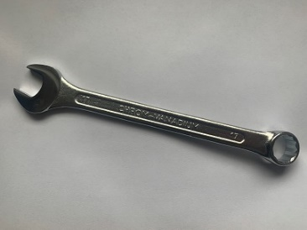 |  | Tina Sarhan | Eigenes Urheberrecht
Kurs Englisch-Metall | LearningSTEP 3, LearningJOB 3.1 | 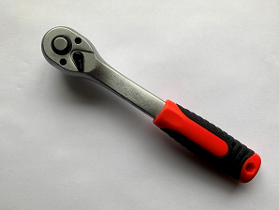 |  | Tina Sarhan | Eigenes Urheberrecht
Kurs Englisch-Metall | LearningSTEP 3, LearningJOB 3.2 |  |  | Tilo Müller | Eigenes Urheberrecht
Kurs Englisch-Metall | LearningSTEP 3, LearningJOB 3.2 | 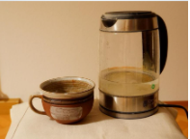 |  | Tilo Müller | Eigenes Urheberrecht
Kurs Englisch-Metall | LearningSTEP 3, LearningJOB 3.2 | 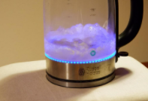 |  | Tilo Müller | Eigenes Urheberrecht
Kurs Englisch-Metall | LearningSTEP 3, LearningJOB 3.2 |  |  | Tilo Müller | Eigenes Urheberrecht
Kurs Englisch-Metall | LearningSTEP 3, LearningJOB 3.2 |  |  | Tilo Müller | Eigenes Urheberrecht
Kurs Englisch-Metall | LearningSTEP 3, LearningJOB 3.2 |  |  | Tilo Müller | Eigenes Urheberrecht
Kurs Englisch-Metall | LearningSTEP 3, LearningJOB 3.2 |  |  | Tilo Müller | Eigenes Urheberrecht
Kurs Englisch-Metall | LearningSTEP 3, LearningJOB 3.2 |  |  | Tilo Müller | Eigenes Urheberrecht
Kurs Englisch-Metall | LearningSTEP 3, LearningJOB 3.2 |  |  | Tilo Müller | Eigenes Urheberrecht
Kurs Englisch-Metall | LearningSTEP 4 | 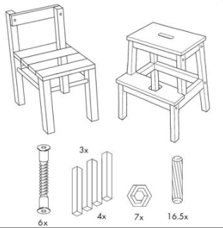 |  | Henrike Ritzinger | Eigenes Urheberrecht
Kurs Englisch-Metall | LearningSTEP 4, LearningJOB 4.1 | 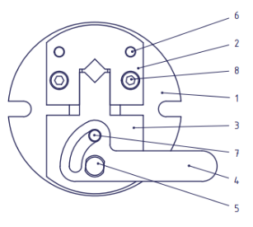 |  | Henrike Ritzinger | Eigenes Urheberrecht
Kurs Englisch-Metall | LearningSTEP 4, LearningJOB 4.1 | 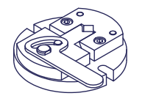 |  | Henrike Ritzinger | Eigenes Urheberrecht
Kurs Englisch-Metall | LearningSTEP 4, LearningJOB 4.1 | 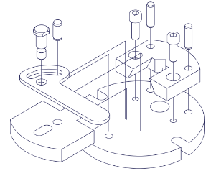 |  | Henrike Ritzinger | Eigenes Urheberrecht
Kurs Englisch-Metall | LearningSTEP 4, ProjectJOB |  |  | Henrike Ritzinger | Eigenes Urheberrecht
Kurs Englisch-Metall | LearningSTEP 4, ProjectJOB | 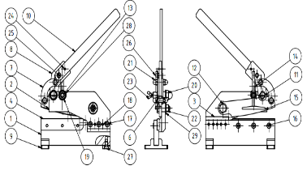 |  | Kai Kiefer | Eigenes Urheberrecht
Kurs Englisch-Metall | LearningSTEP 4, ProjectJOB | 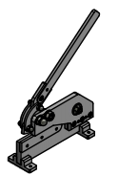 |  | Kai Kiefer | Eigenes Urheberrecht
Kurs Englisch-Metall | LearningSTEP 4, ProjectJOB | 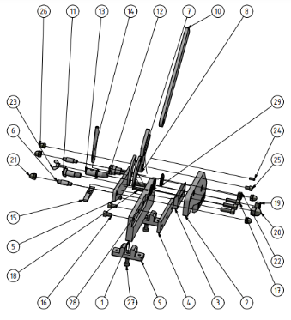 |  | Kai Kiefer | Eigenes Urheberrecht
Kurs Englisch-Metall | Vocabulary | 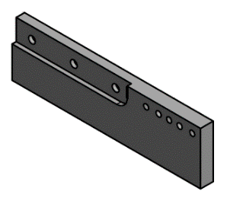 |  | Kai Kiefer | Eigenes Urheberrecht
Kurs Englisch-Metall | Vocabulary | 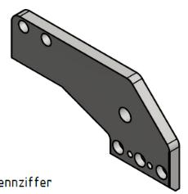 |  | Kai Kiefer | Eigenes Urheberrecht
Kurs Englisch-Metall | Vocabulary | 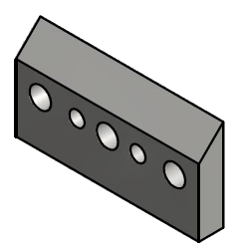 |  | Kai Kiefer | Eigenes Urheberrecht
Kurs Englisch-Metall | Vocabulary | 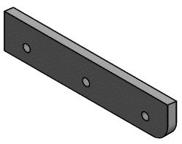 |  | Kai Kiefer | Eigenes Urheberrecht
Kurs Englisch-Metall | Vocabulary | 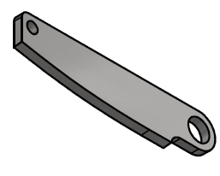 |  | Kai Kiefer | Eigenes Urheberrecht
Kurs Englisch-Metall | Vocabulary | 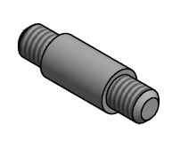 |  | Kai Kiefer | Eigenes Urheberrecht
Kurs Englisch-Metall | Vocabulary | 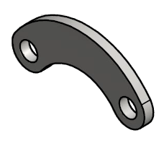 |  | Kai Kiefer | Eigenes Urheberrecht
Kurs Englisch-Metall | Vocabulary | 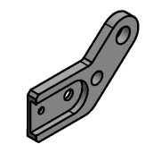 |  | Kai Kiefer | Eigenes Urheberrecht
Kurs Englisch-Metall | Vocabulary | 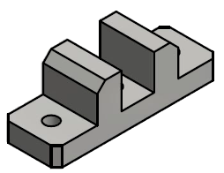 |  | Kai Kiefer | Eigenes Urheberrecht
Kurs Englisch-Metall | Vocabulary |  |  | Kai Kiefer | Eigenes Urheberrecht
Kurs Englisch-Metall | Vocabulary | 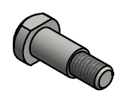 |  | Kai Kiefer | Eigenes Urheberrecht
Kurs Englisch-Metall | Vocabulary | 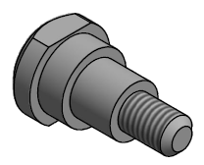 |  | Kai Kiefer | Eigenes Urheberrecht
Kurs Englisch-Metall | Vocabulary | 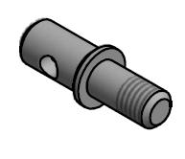 |  | Kai Kiefer | Eigenes Urheberrecht
Kurs Englisch-Metall | Vocabulary | 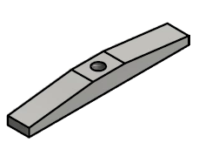 |  | Kai Kiefer | Eigenes Urheberrecht
Kurs Englisch-Metall | Vocabulary | 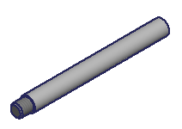 |  | Kai Kiefer | Eigenes Urheberrecht
Kurs Englisch-Metall | Vocabulary | 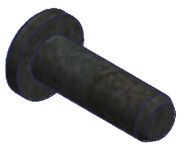 |  | Henrike Ritzinger | Eigenes Urheberrecht
Kurs Englisch-Metall | Vocabulary |  |  | Henrike Ritzinger | Eigenes Urheberrecht
Kurs Englisch-Metall | Vocabulary | 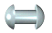 |  | Henrike Ritzinger | Eigenes Urheberrecht

